Introducción al modelo de conocimiento sobre las representaciones sociales en torno a la teoría y producción artística de tres profesores que imparten docencia en la Facultad de Artes pero que también se han dedicado a la producción artística.
Las representaciones sociales, conocimientos o saber cotidiano de estudiantes en profesores de la facultad de Artes de la UAEM (Universidad Autónoma del Estado de Morelos) fueron organizadas a partir de una red de mapas conceptuales o modelo de conocimiento.
Este modelo de conocimiento cuenta con 30 mapas conceptuales que se encuentran interconectados y cuentan con hipervínculos a distintos recursos hipermedia como: textos digitales, páginas web, imágenes de artistas y obras de arte de acuerdo a las recomendaciones de los alumnos participantes en los grupos focales.
Para navegar en este modelo de conocimiento es necesaria la instalación del software CmapTools, el cual es de fácil acceso y gratuito, puede descargase en la siguiente dirección de internet http://cmap.ihmc.us. También se puede tener acceso directo por internet buscando por el título de este modelo de conocimiento.
En el caso de navegar en el modelo de conocimiento a partir del software CmapTools es necesario ir al mapa general o mapa índice que guía a la navegación de la información. El mapa general en sus conceptos tiene hipervínculos que guían a la navegación de otros mapas conceptuales, imágenes, documentos, páginas web, entre otros. Ver el ejemplo:
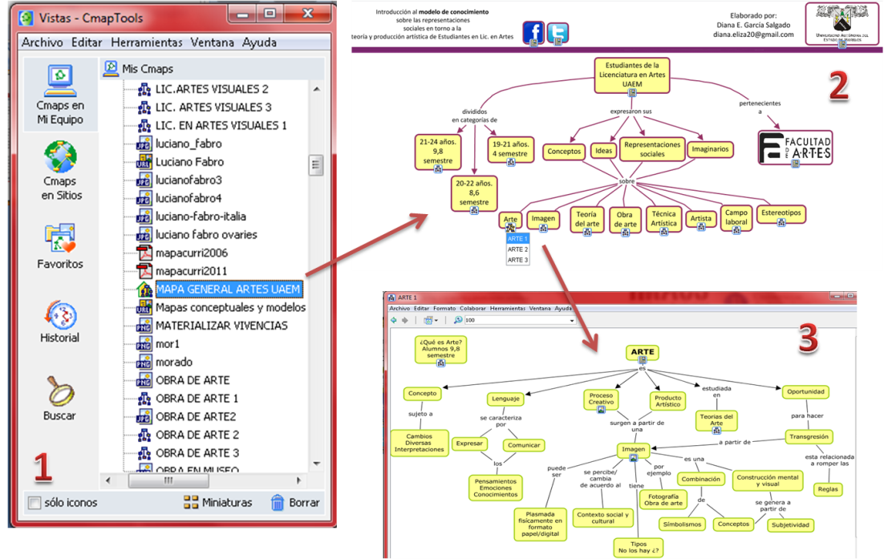

Para leer un mapa conceptual debe hacerse a partir del concepto de mayor jerarquía y la secuencia de la lectura está determinada por las líneas que unen los conceptos. En la lectura de un mapa conceptual se forman proposiciones o enunciados.
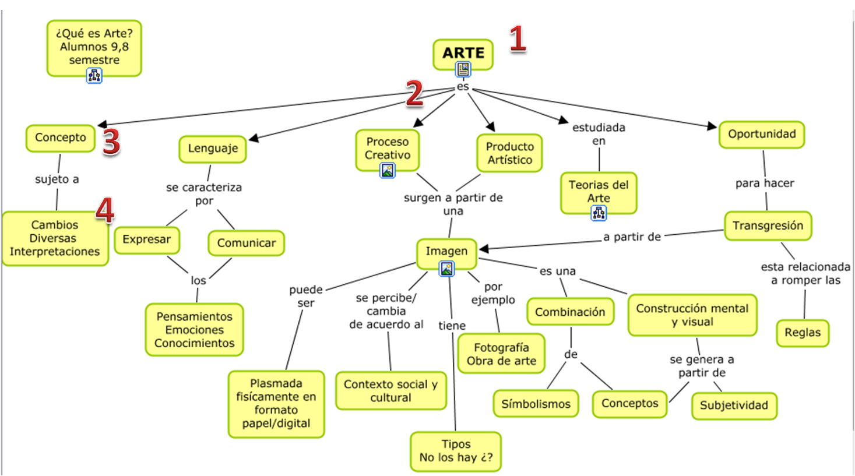

En cada mapa conceptual se encuentra un hipervínculo para volver siempre al mapa índice o general.
Los mapas conceptuales realizados en este modelo de conocimiento se elaboraron a partir de los discursos obtenidos en las entrevistas a tres profesores que comentaron acerca de la teoría y producción artística. En los mapas conceptuales se describe su formación académica, lo que consideran arte y teoría del arte, cómo se consideran como Artistas y su producción artística. Ver la siguiente figura.
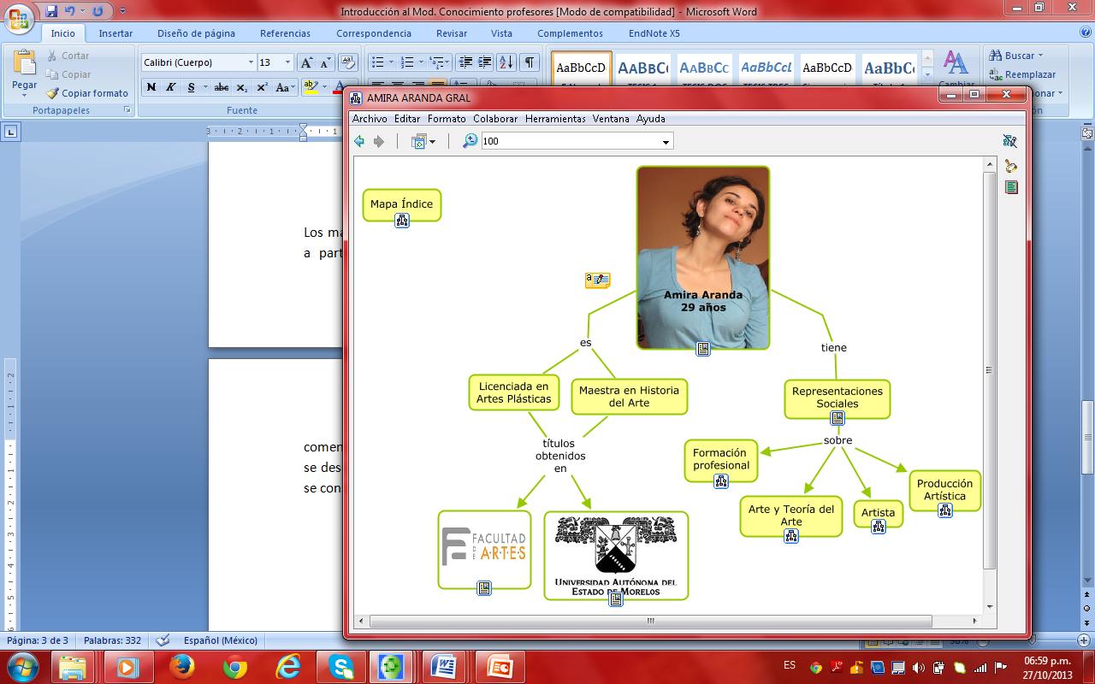

Además de representar las representaciones sociales de los profesores en este modelo de conocimiento, se adjuntaron algunos aspectos que complementan estos mapas conceptuales por ejemplo el documento integro de la tesis, además de aspectos como visitas a exposiciones y eventos culturales en el transcurso de la maestría y elementos realizados en la estancia de investigación llevada a cabo en la Universidad de Barcelona. En el mapa general se encuentran los links para navegar en otros mapas y documentos relacionados con la estancia de investigación y otras actividades llevadas en la maestría. Ver siguiente figura.

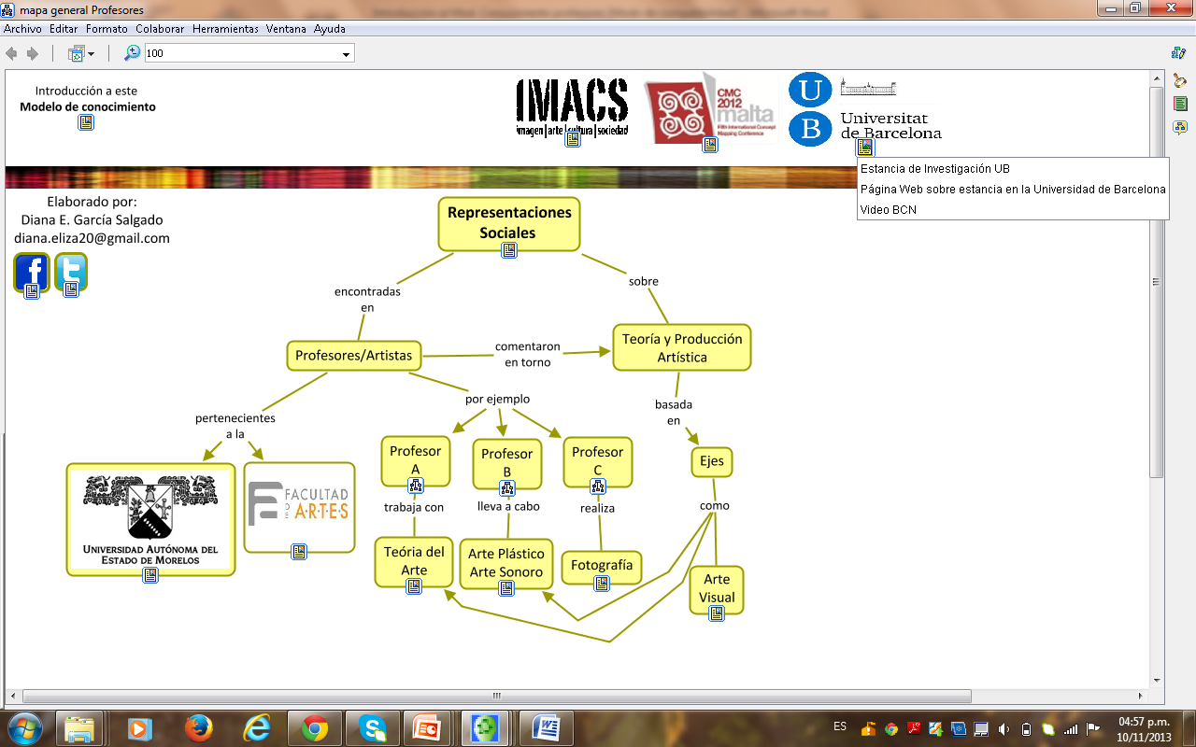

Algunos elementos que complementan los mapas conceptuales y modelos de conocimiento son recursos hipermedia, por ejemplo, documentos en formato Word, Pdf, páginas web, video, imágenes.
